Министерство образования Московской области
Государственное бюджетное профессиональное образовательное
учреждение Московской области
«ОРЕХОВО-ЗУЕВСКИЙ ЖЕЛЕЗНОДОРОЖНЫЙ ТЕХНИКУМ
ИМЕНИ В.И. БОНДАРЕНКО»

Специальность 09.02.07 «Информационные системы и программирование»

Отчёт о выполнении практической работы по дисциплине разработка программных модулей
«Система Управления Магазина»

Выполнил:
Нестеров Антон Павлович
группа П-23
Руководитель:
Медведев Иван Евгеньевич

Орехово-Зуево
2026 г.

СОДЕРЖАНИЕ

Введение 3
Глава 1. Сведения о ходе работы 4
Заключение 15

ВВЕДЕНИЕ
В рамках практического задания была поставлена задача анализа, отладки и доработки существующего приложения для управления магазином, разработанного на языке Python и предназначенного для автоматизации процессов учёта товаров, формирования отчётов и взаимодействия с пользователем через графический интерфейс.
В ходе первоначального анализа проекта была выявлена неработоспособность системы, обусловленная наличием логических и архитектурных ошибок в исходном коде. Функциональные модули приложения, такие как управление базой данных, бизнес-логика магазина, генерация отчётов и пользовательский интерфейс, не были должным образом интегрированы, что приводило к сбоям при запуске и выполнении основных операций.
Целью практической работы стало исправление всех выявленных ошибок, обеспечение стабильной работы приложения, а также реализация его полного функционала в соответствии с задачей работы. Для достижения поставленной цели были выполнены анализ структуры проекта, отладка и исправление кода, интеграция модулей, тестирование функционала и документирование проделанной работы. Результатом проведённой работы стало функционирующее приложение для управления магазином, которое стабильно работает, не выдаёт ошибок при взаимодействии с пользователем и реализует весь заявленный функционал.
Данный отчёт отражает последовательность выполнения работ, ключевые проблемы, с которыми пришлось столкнуться, и решения, позволившие их устранить. Отчёт структурирован в соответствии с требованиями методических рекомендаций по оформлению дипломных и практических работ, предъявляемых образовательным учреждением.

ГЛАВА 1. СВЕДЕНИЯ О ХОДЕ РАБОТЫ
Еще до начала работа с файлами было замечено, что структура проекта выглядит странно: проект содержал в себе корневую папку “Store” (C:\...\Store) (Рисунок 1).
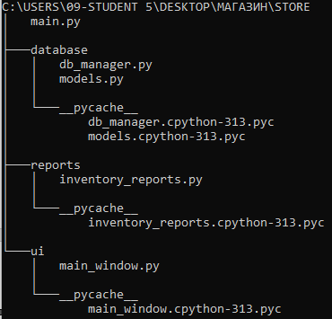
Рисунок 1. Корневая папкой Store из архива, без папки Store\Store.
Эта папка, в свою очередь, содержала внутри себя еще одну, аналогичную “Store” (C:\...\Store\Store) (Рисунок 2), которая имела похожую структуру с точкой входа (main.py), файлов работы с БД (\database), графическим интерфейсом (\ui) и созданием отчётов (\reports), но при этом содержала дополнительные файлы работы с логикой (\logic) и экспортом данных (\exports).
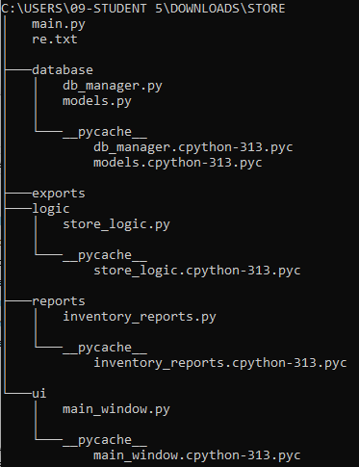
Рисунок 2. Корневая папка, до этого лежавшая по пути Store/Store которую было принято решение использовать в качестве корневой
Из-за дублирования и наличия более полного набора модулей во внутренней папке был сделан вывод, что корневой папкой проекта должна быть именно вторая, вложенная директория. После извлечения её из внешней папки, работы была продолжена только с файлами, расположенными по пути …\Store\Store. Вся дальнейшая отладка и доработка функционала проводилась исключительно с этой папкой и содержащимися в ней модулями.
Следующей проблемой стала ошибка импорта в файлах inventory_reports.py и main.py. При попытке запуска приложения возникали исключения, связанные с отсутствием необходимых модулей и классов, первым из которых было использование функция desc, классы моделей базы данных: Product, Customer, Sale и Supply в inventory_reports.py использовались функция desc, классы моделей базы данных: Product, Customer, Sale и Supply в inventory_reports.py (Рисунок 3).
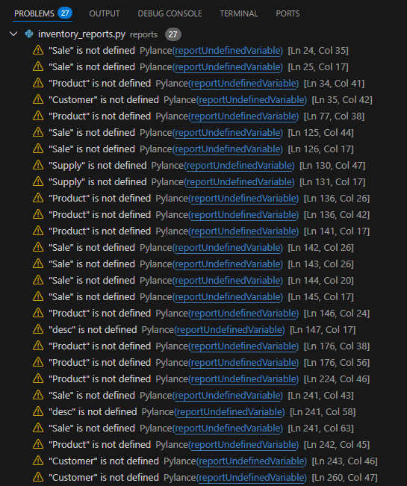
Рисунок 3. Изначальные ошибки импорта в файле inventory_reports.py
Второй проблемный участок находился в файле main.py - в методах refresh_products и refresh_supplies, отвечающих за обновление таблиц с данными, использовался класс QTableWidgetItem из библиотеки PyQt5. Этот класс необходим для создания и заполнения ячеек таблиц. К сожалению, импорт этого класса также отсутствовал (Рисунок 4).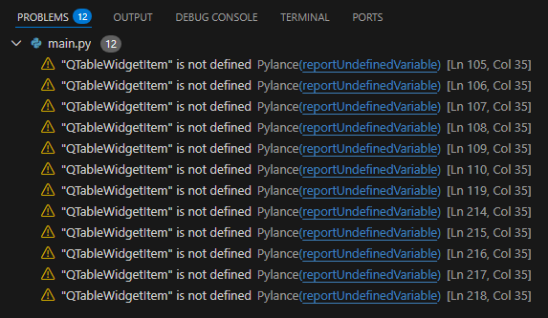
Рисунок 4. Изначальные ошибки импорта в файле main.py
Чтобы устранить эти препятствия и вернуть программе работоспособность, было решено дополнить список импортов в обоих файлах. В первую очередь, в файл main.py были добавлены недостающие строки для импорта QTableWidgetItem. Это позволило методам refresh_products и refresh_supplies корректно обращаться к инструментарию PyQt5 для построения таблиц. Во-вторых, в файл inventory_reports.py был добавлен импорт необходимых классов моделей из модуля database.models, а также импорт функции desc из SQLAlchemy, которая используется для построения сортированных запросов к базе данных (Рисунок 5).
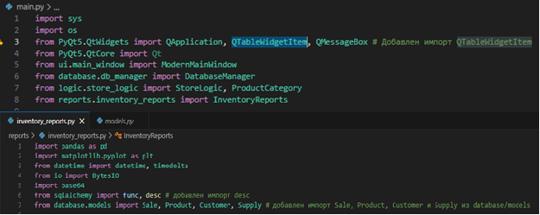
Рисунок 5. Добавленный импорт QTableWidgetItem в main и Sale, Product, Customer и Supply в inventory_reports.py
После внесения этих изменений ошибки импорта были устранены, и программа стала запускаться без проблем. Все необходимые зависимости теперь корректно подключаются, что позволяет модулям взаимодействовать друг с другом без возникновения исключений ImportError.
Следующей выявленной проблемой стала невозможность добавления товара в базу данных. При попытке добавления нового товара приложение выдавало диалоговое окно с ошибкой (Рисунок 6). Анализ кода показал, что ошибка заключалась в некорректной работе с классом ProductCategory, который представляет собой перечисление категорий товаров.
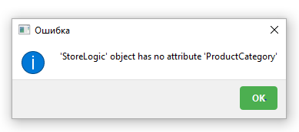
Рисунок 6. Ошибка при попытке добавления товара.
Изначально программа пыталась обращаться к ProductCategory как к атрибуту класса StoreLogic, хотя в действительности это два независимых класса, определённых в одном файле store_logic.py. Для решения проблемы был исправил импорт в main.py - добавлен импорт класса ProductCategory из модуля logic.store_logic (Рисунок 7). Данное изменение позволило работать с перечислением напрямую, а не через класс StoreLogic.
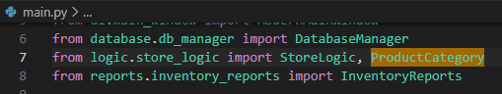
Рисунок 7. Импорт ProductCategory как класса из store_logic.py
Следующим шагом была переработана функция add_product (Рисунок 8), изменяя логику обработки категорий товара. Теперь функция корректно преобразует выбранную пользователем категорию в соответствующее значение перечисления ProductCategory и сохраняет его имя в базу данных, что обеспечивает согласованность хранения информации.
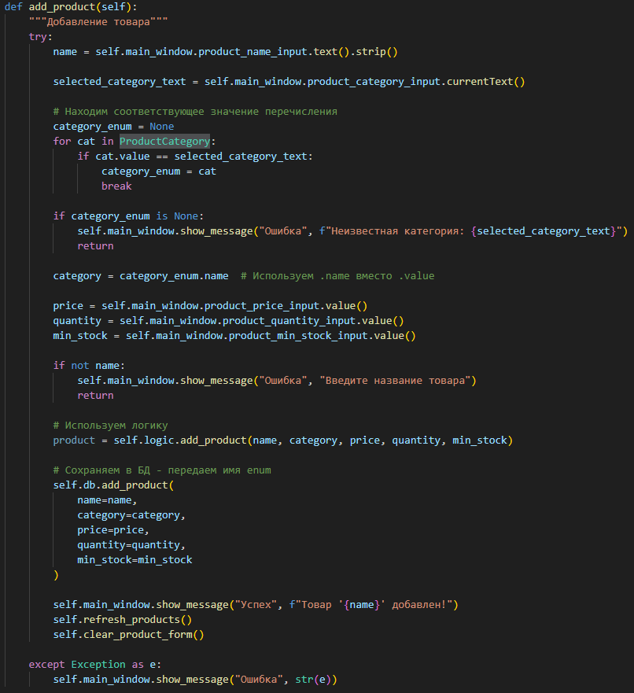
Рисунок 8. Измененный add_product
Финальным шагом этапа стала модификация функции refresh_products (Рисунок 9), улучшив отображение категорий в таблице товаров. Теперь функция корректно определяет, как отображать категорию товара: если это объект перечисления - используется его текстовое значение; если это строка - выполняется попытка преобразования в соответствующий элемент для получения читаемого отображения, получаемый из класса ProductCategory из models.py.
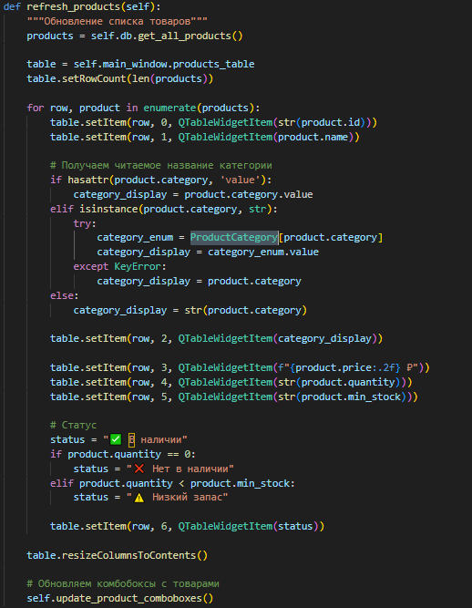
Рисунок 9. Измененный refresh_products
Все эти изменения обеспечили корректное добавление товаров в базу данных без ошибок, правильное сохранение категорий товаров, адекватное отображение категорий в пользовательском интерфейсе и согласованность данных между логикой приложения и базой данных. Теперь система управления товарами работает стабильно: пользователи могут добавлять, редактировать и просматривать товары, а категории корректно отображаются и сохраняются в базе данных.
Следующей задачей стало добавление функционала кнопкам редактирования и удаления записей. Изначально интерфейс содержал соответствующие кнопки, но они были неактивны и не выполняли никаких действий - пользователь не мог выбирать, редактировать или удалять существующие записи товаров. Для решения этой проблемы была реализована система взаимодействия с таблицей товаров. Основная проблема заключалась в отсутствии обработки событий выбора строк в таблице, без этого механизма приложение не могло определить, какой именно товар пользователь хочет отредактировать или удалить. Для исправления этого недостатка были разработаны и внедрены несколько ключевых методов, обеспечивающих двустороннюю связь между интерфейсом пользователя, бизнес-логикой и базой данных.
Первым шагом было создание метода обработки выбора строки в таблице (Рисунок 10). Этот метод отслеживает, какую строку выбрал пользователь в таблице товаров, извлекает идентификатор выбранного товара и сохраняет его для дальнейшего использования. Одновременно с этим метод активирует кнопки редактирования и удаления, делая их доступными для взаимодействия.
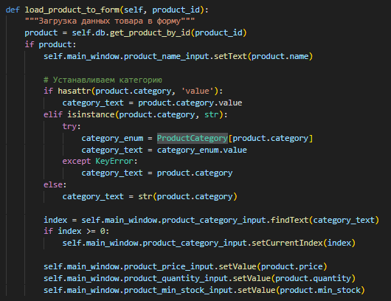
Рисунок 10. Вывод информации о товаре в форму при выборе
Далее реализован метод загрузки данных выбранного товара в форму редактирования (Рисунок 11). Этот метод выполняет запрос к базе данных, получает полную информацию о выбранном товаре и заполняет соответствующие поля формы (название, категория, цена, количество и минимальный запас).
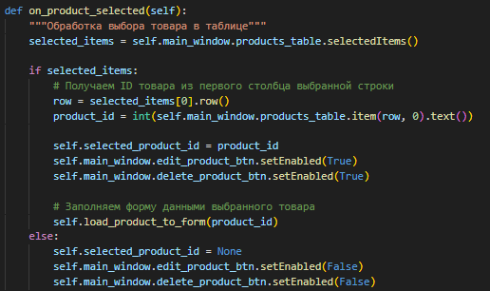
Рисунок 11. Обработка выбора товара
Для непосредственного редактирования товаров был создан специализированный метод (Рисунок 12). Этот метод извлекает обновлённые данные из полей формы, проверяет их корректность и отправляет запрос на обновление в базу данных. При успешном обновлении происходит автоматическое обновление таблицы товаров в интерфейсе, сброс формы редактирования и деактивация соответствующих кнопок до следующего выбора товара.
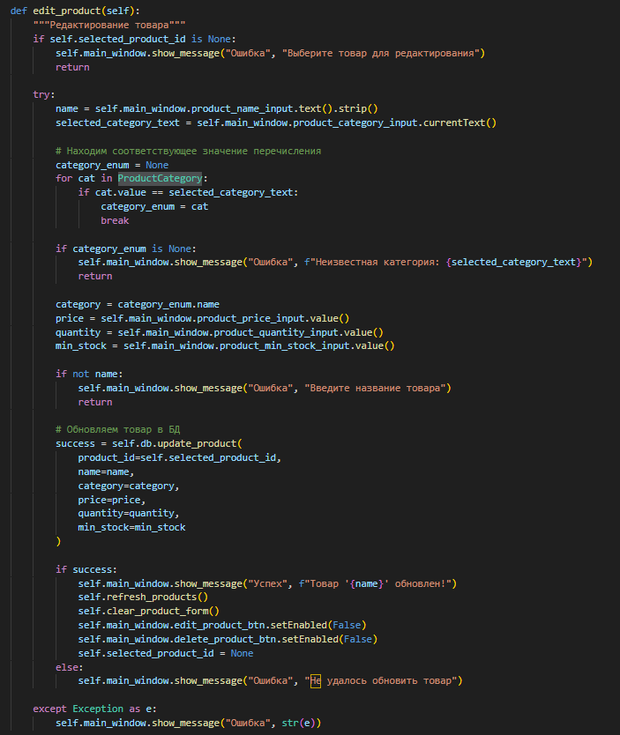
Рисунок 12. Редактирование товара
Последним изменением стала реализация метода удаления товаров (Рисунок 13). Этот метод включает механизм подтверждения действия — перед удалением товара пользователь видит диалоговое окно с запросом подтверждения. Это предотвращает случайное удаление данных. После подтверждения метод отправляет запрос на удаление в базу данных, обновляет интерфейс и очищает форму редактирования.
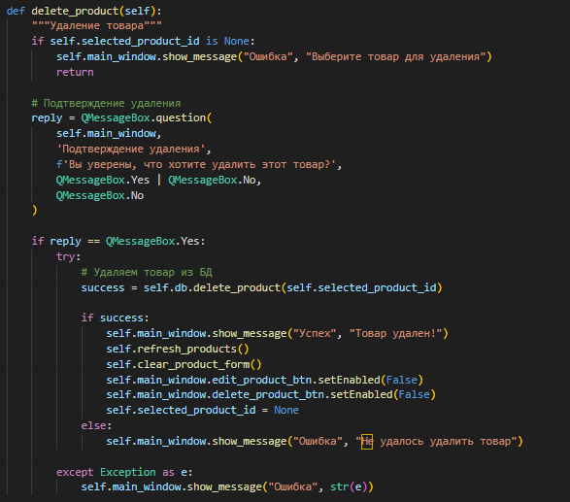
Рисунок 13. Удаление товара
Все реализованные методы тесно интегрированы между собой и обеспечивают полный цикл работы с данными: выбор товара, загрузка его данных в форму, редактирование или удаление с немедленным отражением изменений в интерфейсе пользователя. Изменения автоматически синхронизируются с базой данных, что гарантирует актуальность информации.
Последними задачами стали исправления на вкладках «Продажи» и «Поставки». Первоначально комбобоксы на этих вкладках не отображали доступные товары и клиентов, что делало невозможным оформление операций. Для решения этой проблемы реализовано автоматическое заполнение комбобоксов актуальными данными из базы данных через методы update_product_comboboxes() и update_customer_combobox() (Рисунок 14). Теперь при запуске и после любых изменений данных комбобоксы корректно отображают все доступные товары с информацией об остатках и всех зарегистрированных клиентов.
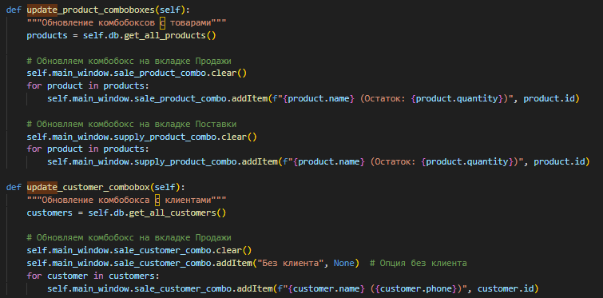
Рисунок 14. Методы обновления комбобоксов во вкладках «Продукты» и «Клиенты»
Финальной выявленной и исправленной проблемой на вкладках заключалась в ограничении стоимости поставки - пользователь не мог установить значение выше 99.99 рублей. Это ограничение было связано с неправильной настройкой виджета ввода в интерфейсе. Проблема была решена посредством модификации соответствующего блока кода в методе создания вкладки поставок (Рисунок 15), убрав искусственное ограничение и позволив вводить любые числовые значения, приближенные к реальным стоимостям поставок с ограничением в 10000000 (десять миллионов) рублей.
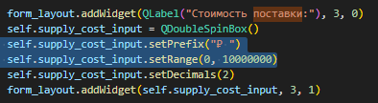
Рисунок 15. Исправление стоимости поставки.

ЗАКЛЮЧЕНИЕ
В ходе выполнения практической работы были успешно выявлены и устранены критические ошибки, препятствующие корректной работе приложения для управления магазином. Результатом проведённой работы стало полностью функциональное и стабильное приложение, готовое к использованию в реальных условиях.
На начальном этапе был проведён детальный анализ исходного кода, который позволил выявить ключевые проблемы, включая структурные, логические и синтаксические ошибки. Особое внимание было уделено архитектуре проекта - была устранена избыточная вложенность папок, что упростило навигацию и управление файлами. Основные достижения работы включают исправление системы добавления, редактирования и удаления товаров с корректной обработкой категорий через перечисление ProductCategory. Была восстановлена функциональность вкладок «Продажи» и «Поставки»: реализовано автоматическое заполнение комбобоксов актуальными данными, устранены ограничения ввода, обеспечена корректная связь между интерфейсом и базой данных.
Все внесённые изменения обеспечили целостность и согласованность данных между пользовательским интерфейсом, бизнес-логикой приложения и базой данных. Приложение теперь работает стабильно, без возникновения ошибок при выполнении основных операций, обладает интуитивно понятным интерфейсом и полным функционалом, соответствующим требованиям системы управления складом, проделанная работа не только восстановила работоспособность приложения, но и повысила его надежность, обеспечив корректное выполнение всех ключевых операций: управление товарными позициями, обработка продаж и поставок, ведение клиентской базы и формирование аналитических отчетов.

